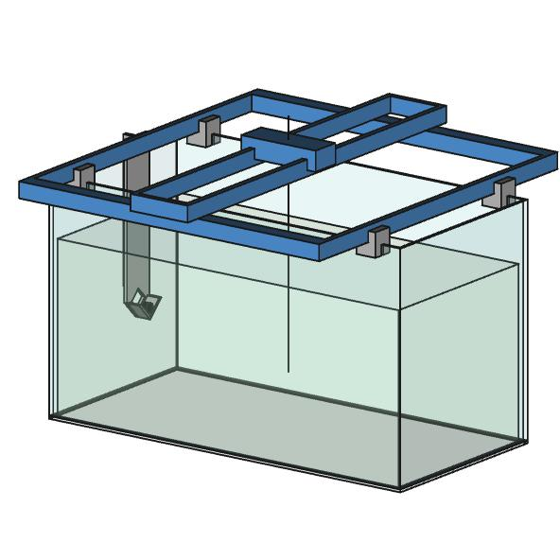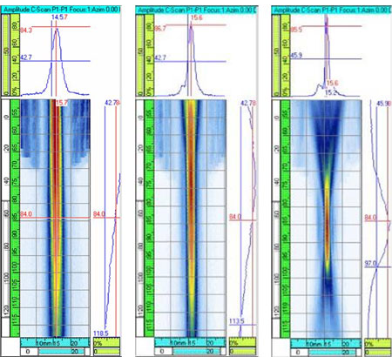

L’objectif du banc est de pouvoir réaliser des mesures précises et répétables sur les différents transducteurs que nous utiliserons :
- Détermination expérimentale du point de focalisation.
- Champ de focalisation en 2D (ex : dans un plan de 5cm x 20 cm).
- Influence des différents paramètres sur le qualité de la mesure (tension ou durée d’impulsion, réglage de la partie analogique de la chaîne d’acquisition…).
- Mesure de la dispersion des caractéristiques dans une série de capteurs d’un même lot.
- Validation/correction géométrique de l’image obtenue par une sonde complète.

 Par ailleurs, la connaissance précise du champ de focalisation d’un transducteur pourra peut-être alimenter des algorithmes numériques d’amélioration d’image en fin de chaîne de traitement, à la manière de certains traitements d’image floues (http://refocus-it.sourceforge.net/, http://www.focusmagic.com/)

Liste du matériel
- Table XY MakeBlock avec électronique de commande 321€ TTC (https://www.lextronic.fr/P30523-table-traante-plotter-xy-v20.html).
- Pieds pour aquarium (impression 3D)
- Support transducteur universel (impression 3D)
- Carte d’acquisition US-SPI
- Raspberry Pi (ZERO ou v3)

Communications

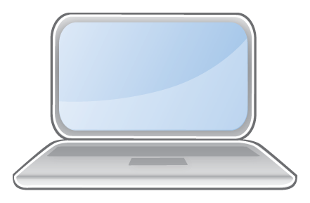
US-SPI
Controleur XY
Arduino
Raspberry
-100v
Stepper
SPI

USB
UART
SPI

TCP-IP
HTTP
Data

Les différents échanges entre les modules sont les suivants :
- Transducteur ↔ US-SPI (analogique faible signaux)
  - US-SPI → pulse -100V
  - Transducteur → signal analogique en retour
- US-SPI ↔ Rpi (commandes binaires sur SPI, 5V, 8MHz)
  - Rpi → configuration du tir, ordre de faire une mesure
  - US-SPI → données brutes de la mesure à 80 Msps maxi
- Table XY ↔ Contrôleur Arduino (analogique de puissance)
  - Table XY → informations telles que butées de fin de course
  - Contrôleur → ordres aux moteurs et accessoires
- Rpi ↔ Contrôleur Arduino (commandes ISO ASCII sur USB ou UART ou SPI)
  - Rpi → consignes de déplacement en XY (code ISO)
  - Table XY → acquittement position atteinte
- Rpi ↔ Interface de contrôle (HTTP sur Ethernet ou Wifi ou Ethernet_over_USB)
  - Interface de contrôle (navigateur WEB) → configuration de la mesure (caractéristique du tir, config acquisition, surface à explorer…), contrôle manuel table et us-spi (déplacement, tir d’essai...)
  - Rpi → serveur HTTP des pages d’interface utilisateur, retour fichiers data.

Software
Le développement logiciel consistera en :
- Développer pour le Raspberry d’un serveur HTTP simpliste sous Python (« bottle »?) qui prendra en charge :
  - la communication avec l’US-SPI
  - la communication avec le contrôleur.
/!\ le contrôleur est plutôt prévu pour communiquer via USB avec un PC sous Windows qu’avec un Rpi. En cas de « gros » pb on pourra toujours piloter directement les moteurs avec le Rpi.
  - Afficher un indicateur de progression d’une mesure
  - La collecte des fichiers de mesure (avec référence capteur et conditions de mesure)
- Une application de représentation graphique des mesures avec suivi rudimentaire des fichiers de mesure (un affichage simple en SVG sur navigateur serait un plus). Elle devra permettre d’exporter un « dossier » lisible par capteur
 Pourquoi un serveur HTTP ? Parce que, à terme, on pourrait faire tourner aussi le navigateur sur le Raspberry (un Pi3 dans ce cas) équipé de son propre écran/clavier et rendre le banc de mesure complètement autonome car les mesures risquent d’immobiliser longtemps le matériel. On pourra aussi se connecter sur le banc à distance via le réseau, voir via internet (dangereux ?).

Tâches (approximatif)
- Achats/Commandes : 1hj
- Montage Kit Table et mise en route: 2hj
- Impression 3D (pieds+support trans+support cible) : 2hj
- Install config Rpi : 2hj
- Lib de comm Rpi ↔ Table : 2hj
- Lib de comm Rpi ↔ US-SPI : 2hj
- Dev Serveur python pour RPi: 5hj
- Affichage data : 4hj
- Total => environ 20 hj

Cas d’usage
Le banc pourra être utilisé pour :
- Valider le type de cible (matière, tige, boule, plaque, disque…).
- Caractériser un transducteur de référence (ex Imasonic).
- Caractériser les transducteurs des fournisseurs.
- Valider les échantillons de matière du boîtier, les huiles.
- Mesurer les perturbations introduites pas un miroir acoustique.
- Faire des mesures de calibration pour corriger numériquement les images obtenues.

Procédure de mesure d’un transducteur
- Prendre une photo du transducteur sur du papier quadrillé 5x5
- Noter les références transducteur : Nom constructeur, Nom du produit, Fréquence, Diamètre, Rayon de focalisation, Distance focale, Dimension zone focale à -6dB.
- Installer en tir direct au raz du support. Faire le zéro au raz et dans l’axe du support.
- Déplacer cible au point focal en recherchant le maximum d’écho et X. Régler la verticalité de la cible. Régler l’angle horizontal en forçant légèrement sur les tubes du support.
- Refaire le zéro.
- Régler le gain à 20dB et la tension à 70V, régler le gain gMax au point justeavant la saturation et augmenter la tension amener la courbe en contact de la ligne 253. Noter le couple (gain, tension)
- A 160Msps prendre des images (png + json) de l’echo :
  - au point focal, à gMax → 0dB.png/json
  - au point focal 60dB à vide (cible décalée Y -10) → noise_-10mm_60dB.png/json,
  - au point focal 60dB à vide (cible décaléeY -20) → noise_-20mm_60dB.png/json,
  - à -6dB x maxi à gMax → -6dB_x_max.png/json,
  - à -6dB x mini à gMax → -6dB_x_min.png/json,
  - à zero à ?dB (pour le pulse < 255) → pulse.png/json.
- Retour au contact et Y=0. Refaire le zéro
- Rechercher le décalage qui affiche l’écho (en général 5-15µs)
- Lancer une mesure sur 15x250 à 0.2mmx1mm et balayage longitudinal.
- Sauver l’image (png et json)
- Compléter fiche de mesure et archiver avec tous les fichiers

ToDo
- Diagramme de séquence des différents échanges entre les modules
- Liste des paramètres d’un tir, d’un essai (largeur, longueur, pas en X, pas en Y…)
- Types d’essais : un seul tir, exploration à pas fixe, exploration à pas variable, exploration synthétique « intelligente » (recherche de points caractéristiques).
- Définir la procédure de caractérisation d’un transducteur et le livrable associé.



